2018—2019学年第 1 学期
院（系）：

专业班级：

姓名：

学号：

西安建筑科技大学考试试卷（AR/B£卷）
题号 | 一 | 二 | 三 | 四 | 五 | 总得分
得分
评阅人
开课单位: 信控学院 课程名称: 微机接口技术 课程编码: 106179
装
订
线
时间120分钟，开卷□/闭卷，总分100分，占总评成绩 70 %，201 年 月 日
提示：
一．单项选择题（每题1分，共10分）  1．8086/8088 CPU有20条地址线，则其最大的内存寻址范围为【 C 】。  A. 1K B. 64K C. 1M D. 16M  2．下列标志位中，【 】控制微处理器允许响应或禁止响应外部中断INTR。  A. SF B. DF C. PF D. IF  3．下列伪指令中，【 】用来改变访问内存时默认的偏移地址。  A. ORG B. ASSUME C. ENDS D. EQU  我以一名建大学生的荣誉起誓并承诺：  1.我保证：我没有为了这次考试，给予或接受任何的帮助。  2.我已检查并确认：未携带手机，座位窗台四周及抽屉、口袋清洁。  3.我已知晓：(1)代考、利用微信、QQ等作弊，将面临开除学籍处分；(2）携带手机，将给予记过、留校察看、甚至开除学籍处分；(3)夹带等将给予留校察看处分；(4)受到记过、留校察看处分将影响授位。  4.我承诺：若有携带手机、夹带等任何违反考场规则的行为，将自愿接受相应的纪律处分，直至开除学籍！  诚信宣誓人：  4．8086/8088CPU的1个正常总线周期包含【 】个T状态。  A. 1 B. 2 C. 3 D. 4  5．8088 CPU的段寄存器中，【 】的内容不能由用户程序改写。  A. CS B. DS C. SS D. ES  6．采用查询方式传送数据时，接口电路中必须要有【 】。  A. 请求信号 B. 状态端口 C. 类型号 D. 中断逻辑  7．CPU在【 】时检测外部设备发出的中断请求。  A. 外设提出中断 B. 取指令周期结束 C. 当前指令执行结束 D. 外设完成中断  8．以下微机数据传输控制方式中，【 】是最快的方式。  A. 无条件方式 B. 查询方式 C. 中断方式 D. DMA方式  9．8088中断类型码为35H的中断服务子程序入口地址存放在内存【 】开始的地方。  A. DS:0035H B. DS:00D4H C. 0000:00D4H D. 0000:0035H  10．有关定时/计数器8253，下面哪种说法是错误的【 】。  A. 工作方式与控制字有关 B. 写入控制字和计数初值后立即开始计数  C. 计数初值与控制字有关 D. 控制字必须先于计数初值写入 | 二．填空题（每空1分，共20分）  1．写出下列指令中源操作数的寻址方式：  ADD AX, VAL 直接寻址 ；MOV CH, [BX] 寄存器间接 。  2．8086/8088内存是分段管理的，一个段最大是 64 KB；如果各段互不重叠，则最多可有 16 个逻辑段。  3．8086/8088汇编语言中，定义字节数据的伪指令是 DB ，定义段结束的伪指令是 ENDS 。  4．一般I/O端口的编址方式有 独立编址 和 统一编址 两种。  5．接口中一般包含的三类端口是 数据 端口、 控制 端口和状态端口。  6．8086/8088微机系统中I/O端口个数理论上有 64K 个，实际使用 1024 个。  7．并行接口8255占 4 个端口地址，C口的复位/置位字应写入 控制 端口。  8．8086/8088中断系统最多可以容纳 ____256_____ 个中断源；根据中断向量码n，查找中断向量表，从表  中物理地址 _____4*n______ 开始的连续4个单元获取中断服务程序首地址。  - 单片中断控制芯片8259可管理 8 个中断源，如果3片8259级联，则最多可管理 22 个外  部中断源。  10．选择A/D和D/A芯片时，考虑的主要性能指标有 分辨率 和 转换时间 。  三．分析并回答问题 （每小题5分，共30分）  1. 8086/8088逻辑地址与物理地址的关系是什么？CPU如何判断从内存单元读出的是指令还是数据？  逻辑地址与物理地址之间的关系为：  物理地址=段基址×16＋段内偏移地址。（3分）  可从时-空两方面之一进行判断：CPU在取指令周期从内存单元读出的是指令，在执行指令周期从内存单元读出的是数据；CPU访问内存时如果用的是CS，则取出的是指令，如果用的是DS、ES或SS，则读出的是数据。（2分）。
西安建筑科技大学考试试卷 课程名称: 微机接口技术
院（系）：

专业班级：

姓名：

学号：

装
订
线
2. 分析说明8088/8086 CPU引脚READY的作用。  在由8086/8088构成的微机系统中，正常情况下CPU对内存或外设的读、写只有4个时钟周期，若内存或外设的速度无法满足正常时序的要求，可以利用CPU上的READY信号，在T₃时钟周期开始的下降沿检测此信号，若它为低电平就插入等待周期T_{W}直到READY信号变为高电平为止。因此，只要适当控制加到READY上低电平的宽度，就可以插入若干等待周期T_{W}，在一个总线周期里使CPU提供的读写时间满足内存或外设接口的要求，从而使慢速的内存或接口与快速的CPU相适应，实现正确的读、写操作。  3. 什么是总线？标准总线中一般包含哪几类基本的信号线？  总线是指连接计算机各部件或计算机之间的一束公共信号线，它是计算机中传送信息代码的公共途径。（2分）  标准总线中一般包含：地址线、数据线、控制和状态线、时钟线、电源和地线。（3分）  - 简述PC机处理可屏蔽中断INTR的完整过程。  PC机处理可屏蔽中断的工作过程如下：  - 中断请求 ② 中断排队/中断源识别 ③ 中断响应 ④ 断点保护  ⑤ 中断服务/执行中断服务子程序 ⑥ 断点恢复 ⑦ 中断返回 （5分）  - 每个外设接口芯片都有一个片选引脚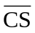，试分析其物理含义及作用。  的物理含义：有效，选中这个接口芯片，其内部的数据线打开，并与系统的数据总线接通，从而打通了接口电路与系统总线的通路。（2分）无效，这个芯片未选中，其内部数据线呈高阻抗，与系统的数据总线隔离开来，从而关闭了接口电路与系统总线的通路。（2分）  总之，起着一个开关的作用，决定芯片是否与系统总线接通。（1分）  - 试简述行扫描法识别矩阵式键盘上闭合键的过程。  首先进行全扫描，判断是否有键按下：将所有行线置成低电平，然后读入列线值，若为全1，说明无键按下；若不是全1，则说明有键按下。（2分）  有键按下时再进行逐行扫描：先将第一行置成低电平，其他行为高电平，然后读入列线值，若不是全1，则说明第一行与为低电平的列线相交位置上的键被按下；若为全1，说明第一行无键按下，接着扫描第二行，依此类推，直至找到被按下的键。（3分） | 四．分析、设计题 （共40分）  1. 在一块用户扩展板上要为并行接口芯片82C55A和定时/计数器芯片82C54A做端口地址译码，要求82C55A的端口地址为300H～303H，82C54A的端口地址为304H～307H。请使用74LS138设计该译码电路，画出电路图。 (8分)  1. 根据端口地址300H～303H和304H～307H的要求，分析其地址特征如下：（2分）：  A₉ A₈ A₇ A₆ A₅ A₄ A₃ A₂ A₁ A₀  1 1 0 0 0 0 0 0 0 0～1 1 → 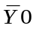  1 1 0 0 0 0 0 1 0 0～1 1 → 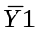  具体译码电路图如下：（6分）  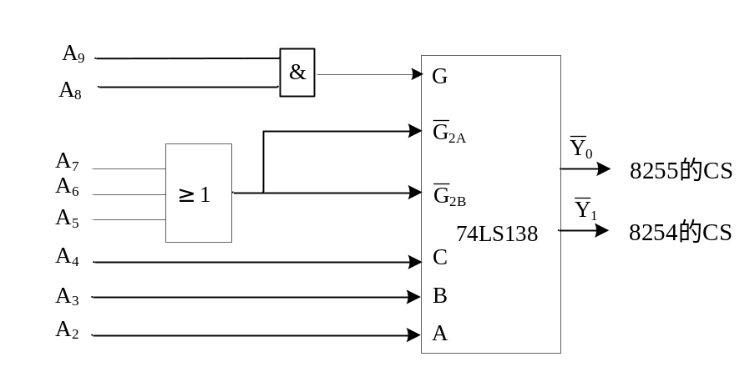  2. 某外设简图如下图所示，当BUSY为低电平时表示外设忙，不可以接收数据。请画出该外设通过并行接口8255与8088 CPU相连接的电路图，并编写包括初始化在内的查询程序段，将内存中从Buffer开始的20个字节数据输出到该外设。（已知8255的端口地址为240H～243H）(10分)  ．利用8255连接该外设的硬件连线图如下：（2分）  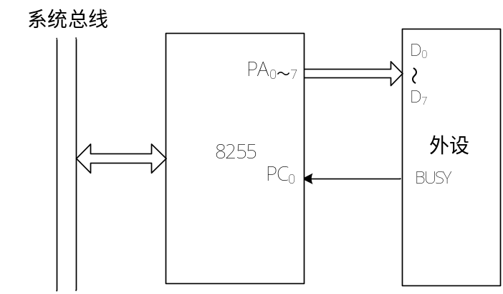  用8255的A口向外设送数据，C口最低位输入外设的状态。初始化及数据传送参考程序段如下：  MAIN: MOV SI,OFFSET BUFFER  MOV CX,30  MOV AL,81H  OUT 97H,AL ；8255 A口方式0输出，C口低4位输入（2分）  WAITX: IN AL,96H  TEST AL,01H  JZ WAITX ；查询外设状态，若忙则等待（2分）  MOV AL,[SI]  OUT 94H,AL ；外设空闲，向其送数据（2分）  INC SI  LOOP WAITX ；30个数据循环传完（2分）
西安建筑科技大学考试试卷 课程名称: 微机接口技术
院（系）：

专业班级：

姓名：

学号：

装
订
线
3．某轧钢机控制系统简图如下，设8254的端口地址为40H～43H。假如轧钢机每轧0.5m发出一个正脉冲，要求每轧150m用上升沿触发剪裁设备把钢材剪断，试编写8254的初始化程序。(8分)  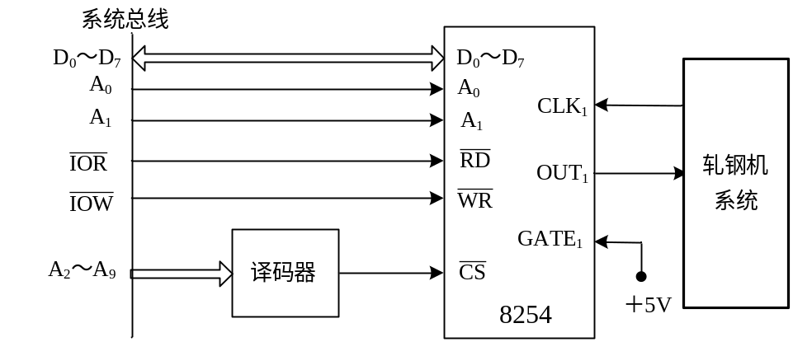  根据题目条件，需要8254对轧钢机系统发出的正脉冲进行计数，计数够150÷0.5=300次要发出一个上升沿。8254的计数器1应工作于方式0，计数初值N＝300（2分），方式控制字为：  01 11 000 0 B＝70H。（2分）  ↓ ↓ ↓ ↓  CNT1 16位 方式0 二进制  参考程序如下：  INIT53: MOV AL,70H  OUT 43H,AL ；写计数器1工作方式控制字（2分）  MOV AX,300  OUT 41H,AL ；写计数器1的计数初值低字节（1分）  MOV AL,AH ；  OUT 41H,AL ；写计数器1的计数初值高字节（1分） | - 设某微机接口实验板上包含有硬件资源：并行接口8255、定时/计数器8254、中断控制器8259及4个七段数码管，时钟信号CLK＝1.261MHz。要求全部利用这些硬件资源设计一个综合实验，实现对电子钟的模拟（显示分和秒），试提出你的实验方案。要求：  - 请给出你的分析与设计思路； (6分)  - 请画出实验原理图。 (8分)  ① 模拟电子钟就要用8254定时1秒，由于f_{clk}=1.261MHz，所以1个计数器的最大定时时间为  T_{max}=2¹⁶×1/f_{clk}=65536÷1.261µs=51.97ms，所以要用2个计数器级联实现定时1s（2分）；用并行接口8255接4个七段数码管用以显示分和秒，主程序循环显示时间（2分）；定时器8254每一秒向中断控制器8259发中断请求，中断服务程序中修改分和秒（2分）。  ② 实验原理图如下：（8分）  8255的连接3分，8254的连接3分，8259的连接2分。  